PREFEITURA MUNICIPAL DE RIBEIRÃO CORRENTE/SP
DEPARTAMENTO DE EDUCAÇÃO
E. M. “Farid Salomão” (PRÉ-ESCOLA)
Rua Rita Cândida da Silveira nº 1200 – Bairro Monte Alegre – Ribeirão Corrente/SP - CEP: 14.445-000
Fone: (16) 3749-1013 / e-mail: preescola@ribeiraocorrente.sp.gov.br

ATIVIDADES REMOTAS – ARTE – MAIO/2021

PRÉ-ESCOLA “Farid Salomão”
PROFESSOR JULIANO BATISTA

TEXTURA E GRAVURA

1ª SEMANA: 03 a 07/05/2021

ATIVIDADE 1) SEMANA DAS MÃES; UMA IMAGEM VALE MAIS QUE MIL PALAVRAS

Uma imagem fala por si mesma, e a fotografia nos ajuda a guardar momentos e pessoas especiais para sempre. Sem dúvida nossa mamãs é a pessoa mais marcante em nossas vidas; por essa razão vamos:

- Tirar uma bela foto junto com a mamãe, ou com uma pessoa que seja importante para você.
- Baixar o aplicativo: Too Me. (É um aplicativo super leve e pode ser excluído depois de realizar a atividade)
- Escolher o tema que desejar e aplicar sobre a foto escolhida.
- ENVIAR A FOTO NO MEU PARTICULAR.

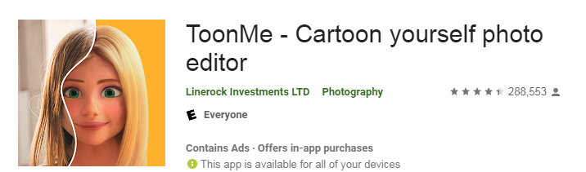

2ª SEMANA: 10 a 14/05/2021

ATIVIDADE 2) CARIMBO COM FOLHAS DE ÁRVORES
A natureza nos oferece uma grande diversidade de texturas e é possível transferir algumas deles para o papel.
Procure folhas diferentes: grandes e pequenas e depois, com o auxílio de tinta guache, ou tinta natural, faça a impressão dela na folha de papel.
Veja o exemplo:
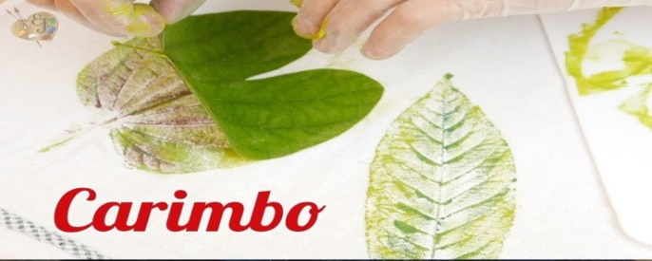
Link: https://youtu.be/GHwuCuNdrSk
- ENVIAR A FOTO DA ATIVIDADE NO MEU PARTICULAR.

3ª SEMANA: 17 a 21/05/2021

ATIVIDADE 3) FROTAGEM

O termo frotagem é uma adaptação da palavra francesa frottage, que quer dizer “friccionar”. Esse termo foi criado por um artista alemão muito interessante, chamado MAX ERNEST, lá pelos anos de 1920.
Foi assim: Ernest reparou que, se colocasse uma folha de papel sore um piso de madeira irregular e passasse sobre ela o lápis ou giz de cera, o resultado seria um “desenho” curioso, cheio de texturas e com os contornos do piso.
AGORA É SUA VEZ!!! PROCURE OBJETOS PARA FAZER A FROTAGEM.
Pode ser: Folhas, moedas, piso, ou qualquer objeto que possua relevo.
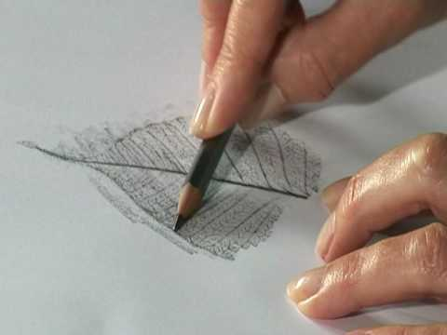
- ENVIAR A FOTO DA ATIVIDADE NO MEU PARTICULAR.

4º SEMANA: 24 a 28/05/2021

ATIVIDADE 4) COLAGEM COM ELEMENTOS DA NATUREZA

Faça criações utilizando elementos da natureza, tais como: folhas de árvore, grãos, sementes, cascas e outros. Veja o exemplo:
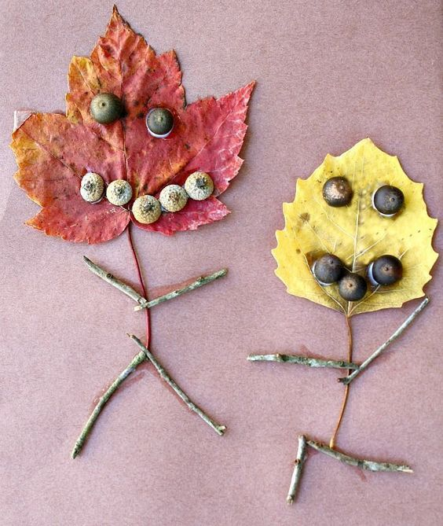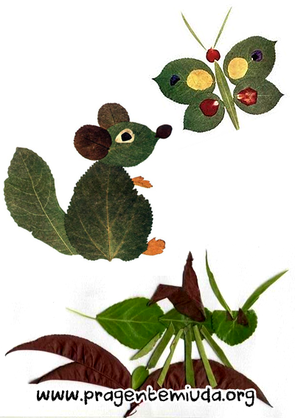

NÃO ESQUEÇA DE ENVIAR A FOTO DA SUA ATIVIDADE!!!

